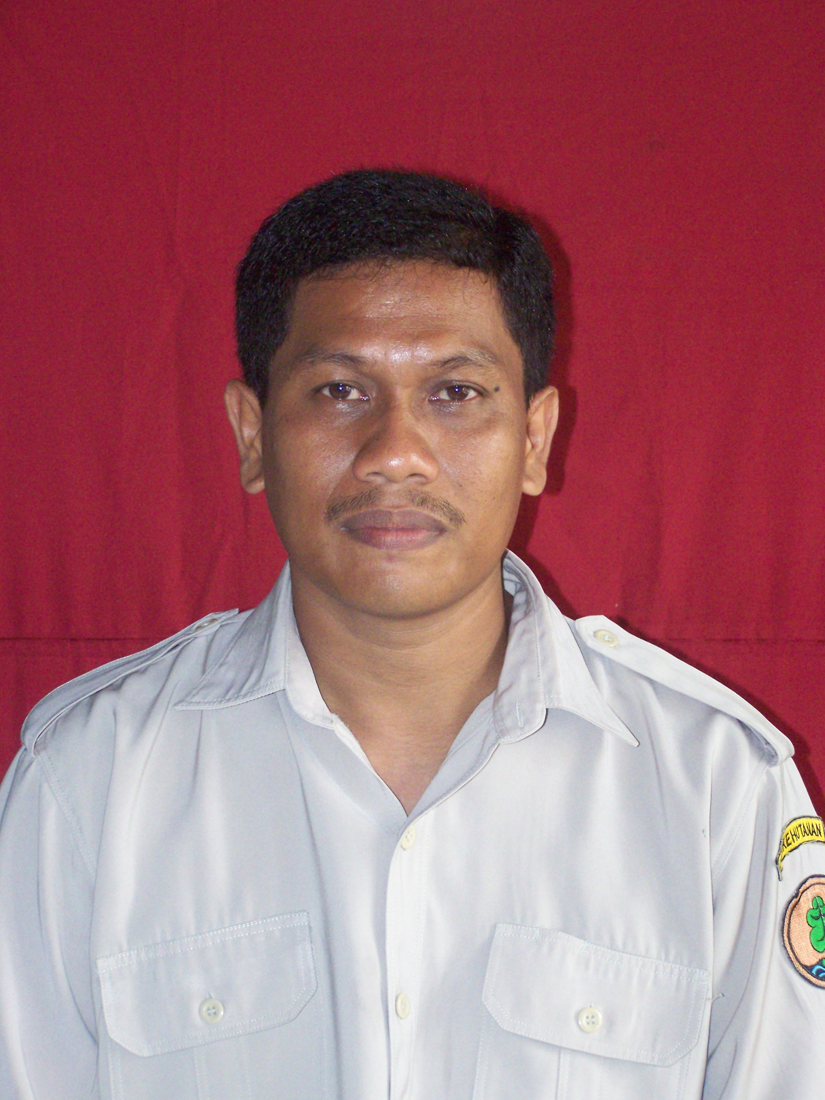
CURICULUM VITAE PENELITI

I KETERANGAN PERORANGAN
1 | Nama lengkap |  | Drh. Amir Ma`ruf, M.Hum
2 | N I P |  | 197012282002121001
3 | Pangkat dan golongan ruang |  | Penata / III C
4 | Jabatan |  | Calon Peneliti
5 | Kepakaran |  | -
6 | Tempat Lahir / Tgl. Lahir |  | Kulon Progo, 28 Desember 1970
7 | Jenis Kelamin |  | Pria
8 | A g a m a |  | Islam
9 | Status perkawinan |  | Kawin
10 | Jumlah anak |  | 2 (Dua)
11 | Alamat E-Mail |  | amirmaruf@hotmail.com
12 | Alamat Rumah  Sekarang | a. Jalan | Soekarno-Hatta Km. 40 Rt.12
13 | Alamat Rumah  Sekarang | b. Kelurahan / Desa | Sei. Merdeka
14 | Alamat Rumah  Sekarang | c. Kecamatan | Samboja
15 | Alamat Rumah  Sekarang | d. Kabupaten / Kota | Kutai Kartanegara
16 | Alamat Rumah  Sekarang | e. Propinsi | Kalimantan Timur

II PENDIDIKAN
1 Pendidikan Formal Dalam dan di Luar Negeri
No | Tingkat | Nama Pendidikan | Jurusan | Tempat
1 | 2 | 3 | 4 | 6
1 | SD | Muh 1 wates |  | Wates Kulon Progo
2 | SLTP | Negeri 1 wates |  | Wates Kulon Progo
3 | SLTA | Negeri 2 Wates |  | Wates Kulon Progo
4 | D I
5 | D II
6 | D III / AKADEMI
7 | D IV
8 | S 1 | Fakultas Kedokteran Hewan UGM | Ked. Hewan | Yogyakarta
9 | S 2 | Fak. Hukum UGM | Magister Hukum Bisnis dan Kenegaraan | Yogyakarta
10 | S 3
11 | Spesialis I
12 | Spesialis II
13 | Profesi | Dokter Hewan |  | Yogyakarta

III RIWAYAT PEKERJAAN
1 Pengalaman Jabatan / Pekerjaan
No | Jabatan / Pekerjaan | Tanggal
1 | 2 | 3
1 | Calon Peneliti Pada Balai Penelitian Teknologi Perbenihan Samboja Badan Penelitian dan Pengembangan Kehutanan | 19-02-2008
2 | Karya Siswa S-2 Pada Badan Penelitian dan Pengembangan Kehutanan | 01-04-2006
3 | Perawat Satwa yang Dilindungi Pada Badan Penelitian dan Pengembangan Kehutanan | 01-12-2002

2 Kursus/Diklat/pelatihan di Dalam dan di Luar Negeri
No | Nama Kursus / Diklat | Lembaga Penyelenggara | Tempat | Tanggal
1 | 2 | 3 | 4 | 5
1 | Proteksi Radiasi | Badan Tenaga Atom Nasional | Jakarta | 2000
2 | Managemen Proyek | Balai Diklat Kehutanan Samarinda | Samarinda | 2004
3 | Pendidikan dan Pelatihan Fungsional Peneliti Tingkat Pertama, | Lembaga Ilmu Pengetahuan Indonesia |  | 2009

3 Tanda Jasa/Penghargaan
No | Nama Bintang / Satya Lencana / Penghargaan | Tahun Perolehan | Nama Negara / Instansi yang memberi
1 | 2 | 3 | 4
1
2
IV PENGALAMAN
Kunjungan ke Luar Negeri
No | N e g a r a | Tujuan Kunjungan | Tanggal | Yang membiayai
1 | 2 | 3 | 4 | 5
1
2

V. PENELITIAN DAN PENERBITAN KARYA ILMIAH
1. Penelitian
No | Judul Penelitian | Tahun Penelitian
1 | 2 | 3
1 | Studi Perbedaan Perilaku Harian Orangutan di pusat reintroduksi dan habitat alaminya | 2003
2 | Kajian Habitat dan populasi dan perilaku bekantan di Balikpapan dan sekitarnya | 2004
3 | Studi Populasi Bekantan (Nasalis larvatus) Di Muara Sungai Mahakam, Kalimantan Timur | 2005
4 | Studi Kandungan obat-obatan pada sumber pakan orangutan di habitat alaminya | 2005
5 | Pengembangan teknik penangkaran rusa sambar (cervus unicolor) di Desa Api-api Kab. Panajam Kalimantan Timur | 2005
6 | Studi Pengembangan dan analisa ekonomis penangkaran lebah madu oleh masyarakat sekitar kawasan tahura bukit Soeharto Kalimantan Timur | 2006
7 | Teknik Konservasi in-situ Orangutan : Informasi jenis, Kandungan pakan serta efek farmakodinamik pada orang utan di hutan lindung Gunung Meratus | 2006

2. Penerbitan Karya Ilmiah
No | Judul | Penulis lengkap sesuai urutan | Media Penerbit | Tahun
1 | Studi perilaku Bekantan (Nasalis larvatus) di daerah Balikpapan dan Sekitarnya | Amir Ma`ruf | Prosiding Seminar Hasil Penelitian dan Kegiatan pelestarian kehati Wilayah Kalimantan | 2004
2 | Habitat dan Potensi regenarasi pohon pakan bekantan di Kuala Samboja, Kalimantan Timur | Kade Sidiyasa, Noorhidayah, Amir Ma`ruf | Jurnal P3HKA Vol. II No. 4 2005 | 2005
3 | Sungai Hitam Samboja : Habitat Bekantan (Nasalis larvatus) yang terabaikan | Wahyu Catur Adinugroho, Amir Ma'ruf | Wetlands International - Indonesia Programme dan Ditjen PHKA, (Warta Konservasi Lahan Basah Vol 13 no. 2 Juni 2005) | 2005
4 | Teknologi penangkaran rusa sambar (Cervus unicolor) di Desa Api-api Kabupaten Penajam Paser Utara, Kalimantan Timur | Amir Ma`ruf, Tri Atmoko, Ismed Syahbani, Mukhaidil | Prosiding Gelar dan Dialog Teknologi : Teknologi Untuk Kelestarian Hutan dan Kesejahteraan Masyarakat. P3HKA Dephut | 2006
5 | Struktur dan Komposisi vegetasi habitat bekantan (Nasalis larvatus) pada hutan mangrove di Bagian Hilir Sungai Wain Kalimantan Timur | Noorhidayah, Kade Sidiyasa, Amir Ma`ruf | Jurnal P3HKA Vol. IV No. 2 2007 | 2007
6 | Kondisi Habitat dan Penyebaran Bekantan (Nasalis larvatus) di Delta mahakam Kaltim | Tri Atmoko, Amir Ma`ruf, Ismed Syahbani, Mardi Topani Rengku. | Prosiding seminar pemanfaatan HHBK dan Konseravsi Biodiversitas menuju hutan Lestari, LP2SP | 2007
7 | Bekantan Sungai Hitam : Terkepung Aktivitas Manusia, Satwa Endemik Kalimantan yang Terus bertahan | Amir Ma`ruf | National Geographic Indonesia | 2008
8 | Si Hidung Mancung Sungai Hitam | Amir Ma`ruf | Majalah Swara Samboja Vol.1/No.1/2012 | 2012
9 | Habitat dan sebaran populasi rusa sambar di Kalimantan Timur | Amir Ma`ruf | Prosiding Hasil- hasil Penelitian BPTKSDA (Hasil-hasil riset untuk mendukung konservasi yang bermanfaat dan pemanfaatan yang konservatif) | 2012
10. | Penanganan konflik orangutan dan manusia | Amir Ma`ruf | Majalah Swara Samboja Vol.1/No.2/2012 | 2012
11 | Pelatihan Penanganan Orangutan | Amir Ma`ruf | Majalah Swara Samboja Vol.1/No.2/2012 | 2012

Demikian Curiculum vitae ini saya buat dengan sebenarnya, dan apabila dikemudian hari terdapat keterangan yang tidak benar, akan diperbaiki sebagaimana mestinya,.

Samboja, Mei 2011
Yang membuat,

Drh. Amir Ma`ruf, M.Hum
NIP. 197012282002121001

